五股國民中學98學年度第2學期 七年級 歷史科 第1次段考試題 班級:_____座號:______姓名:________
＊＊21-30題：每題1分，31題-40題：每題2分。
21.日本政府通過的『六三法』，賦予總督何項特權？(A)行政權 (B)立法權 (C)司法權 (D)軍事權。
22.有關『清朝末年的劉銘傳』與『日治時期的日本人』在臺灣所推行的措施和建設，下列何者正確？(甲)兩者皆曾調查土地所有權 (乙)前者規劃了新竹到基隆的鐵路，後者完成了台灣的環島鐵路 (丙)兩者皆引進了西式的教育內容 (丁)前者興建砲台，後者整建港口 (A)甲丙丁 (B)甲丁 (C)乙丙 (D)丙丁。
23.日治時期，專制而嚴密的社會控制是由哪些制度構成的？ (甲)內地延長制度 (乙)警察制度 (丙)保甲制度 (丁)同化制度。
(A)甲乙丙 (B)乙丙 (C)乙丙丁 (D)甲乙。
24.阿順伯是日據時代的台灣人，請問他的生活當中，可能會有怎樣的經歷？ (甲)在政府的推廣下，種植蓬萊米 (乙)從『小學校』畢業後，沒有機會再升學，只得回家種田 (丙)擔任村子裡的甲長，協助政府推廣日語 (丁)高票當選花蓮港廳的廳長。 (A)甲乙丙 (B)甲丙 (C)甲乙 (D)丙丁。
25.五股鄉從鄭氏治台時期到日治時期，依序隸屬於哪一個地方行政區管轄？ (甲)台北州 (乙)天興州 (丙)天興縣 (丁)諸羅縣 (戊)淡水廳。 (A)丙乙丁戊甲 (B)乙丙戊丁甲 (C)乙戊丙甲丁 (D)丙乙戊甲丁。
26.關於嘉南大圳的歷史故事，以下何者正確？ (A)此大圳的完成，要歸功於日籍水利工程師『磯永吉』 (B)此水圳自清領時期便對嘉南平原的灌溉有重大貢獻 (C)為日治時期規模最大的水利工程，可灌溉嘉南平原的土地 (D)台灣茶葉的產量因此大增。
27.日本在台灣推行的皇民化運動，哪一項的敘述有誤？ (A)開始於西元1937年，中日戰爭爆發 (B)此運動期間，台人與日人子弟皆至『國民學校』接受初等教育 (C)使用日語的家庭可獲頒「國語家庭」的證書 (D)採取鎮撫兼施的政策以充分利用台灣的人力及資源。
28.日治時期，漢人後期的武裝抗日有何特色？ (A) 苗栗事件及霧社事件可為代表 (B)因抗日始終遭日本鎮壓，台人因而改採非武裝的政治社會運動 (C)在唐景崧渡海離台後，宣告失敗 (D)受第一次世界大戰的影響，羅福星的抗日深具民族革命的性質。
29.日治時期，台灣的教育制度有哪些特色？ (甲)以差別待遇與及隔離政策為原則 (乙)原住民只能在『蕃人小學校』接受初等教育 (丙)『台北帝國大學』是當時台灣唯一的大學，專供台人就讀 (丁)是日本同化台灣人的工具。 (A)甲乙丁 (B)甲丙丁 (C)甲丁 (D)丙丁
30.日本治台期間，創造了幾項台灣史上的『第一次』？ (甲)人口普查 (乙)橋阿頭糖廠的機械製糖 (丙)推行六年國民教育 (丁)郵局的成立 (A)4項 (B)3項 (C)2項 (D)1項。
31.『這一年，藍地黃虎旗飄揚在台北城的天空，台人奔相走告，一個新的國家誕生了…。』關於以上這段敘述的解釋，何者與事實相符？ (A)這一年指的是西元1894年 (B)新的國家指的是台灣民主國，總統則為丘逢甲 (C)台人獨立建國的目的乃是為了拒絕滿清的統治 (D)日軍後來進占台北城並舉行始政典禮，但南部仍有劉永福持續抗日。
32.以下何者是日本在台灣推展的基礎建設？ (A)發展軍需工業 (B)統一度量衡與貨幣 (C)引進新的農業技術 (D)推行食品加工業
33.第一次世界大戰對日本在台灣的統治造成何種影響？ (A)日本於戰後無條件投降，結束在台灣50年的殖民 (B)台人『民族自決』的意識高漲，日本採取漸進政策來籠絡台人 (C)日本以文官擔任台灣總督，並標榜『日台合一』 (D)將日本視為『內地』（即台灣）的一部份，以強調台灣及日本並無差別。
34.日治時期的保甲制度，有何特色？ (A)十戶為一保，十保為一甲 (B)由壯丁團的男子組成 (C)配合日本警察及地方行政機關執行相關工作 (D)源自於日據時代的地方自衛組織。
35.朝育和家人到玉井品嘗香甜的芒果並回想起曾在此地發生過的抗日事件，以下敘述正確的是？ (A)此抗日事件具有宗教色彩 (B)此事件的領導人為莫那魯道 (C)此事件發生於南投的焦吧年 (D)抗日者遭日本以毒氣鎮壓。
36.總督府在台灣推行的中等教育，『不』具有何種情況？ (A)設立許多普通中學，但台人子弟就讀不易 (B)著重於職業教育 (C)可作為培養公學校教師的搖籃 (D)有志升學的台人常至日本留學，以彌補中等教育的不足。
37.甲午戰爭在歷史上有何重要意義？ (A)戰後簽訂馬關條約，滿清割讓台灣及朝鮮 (B)清廷因澎湖的問題與日本爆發戰爭 (C)台灣因此進入清領後期並開港通商 (D)名為『甲午』，乃與中國用『天干地支』紀年有關。
38.鋆文為探究日月潭發電所的發展背景，來到此地考查並收集了不少資料，其中不正確的是？ (A)鋆文所到之縣市，正是霧社事件發生的地點 (B)此發電所之設置乃是為了配合南進政策 (C)日本藉此以水力來提供廉價的電力 (D)有助於提升當時台灣輕工業的發展及稻米蔗糖的產量。
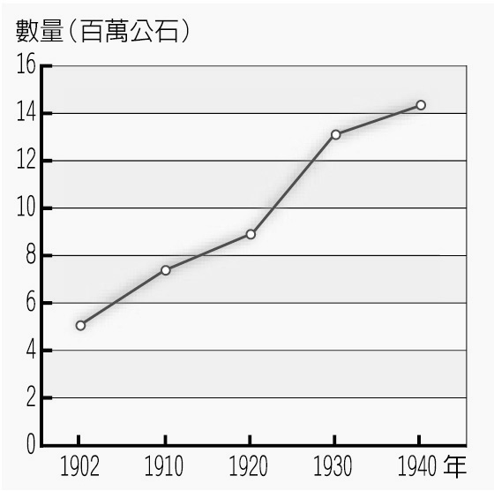
39.下圖為某時期台灣稻米的年生產量圖。西元1920年及1930年以後，台灣稻米的產量都出現大幅成長的現象，應該跟何種因素有關？ (甲)曹公圳及八堡圳的興建 (乙)嘉南大圳的完工 (丙)蓬萊米的培植成功 (丁)縱貫鐵路的通車 (A)甲乙 (B)乙丙 (C)丙丁 (D)乙丁。

40.台灣西部河川多東西向，因此早期南北陸路交通不便，直至何時南北陸路往來開始通行無礙？ (A)日治時期的基礎建設 (B)鄭氏時期的軍屯政策 (C)清領後期的開港通商 (D)日治時期的工業發展。
五股國民中學98學年度第2學期 一年級 歷史科 第1次段考試題 解答
＊＊21-30題：每題1分，31題-40題：每題2分。
21-25 BABBA
26-30 CDBCB
31-35 DBCCA
36-40 DDDBA

